МЕДИЦИНСКОЕ СТРАХОВАНИЕ ДЛЯ ИНОСТРАННЫХ СТУДЕНТОВ Финансового Университета
ПАО «Страховая акционерная компания «ЭНЕРГОГАРАНТ», совместно с Межвузовским медицинским центром ООО «Медсанчасть 03», предлагает для иностранных учащихся Финансового Университета специальную программу «Студент забота».

СТОИМОСТЬ программЫ ДЛЯ студентов
(возраст застрахованных от 18 до 35 лет)
- Амбулаторно-поликлиническое обслуживание с выдачей справки по форме 086/У с определением физкультурной группы, включая анализ крови на RW, ВИЧ, HBC, HCV  - Неотложная стоматология  - Скорая медицинская помощь  - Экстренная госпитализация  - Риск «Медицинская эвакуация / репатриация» |  | 7 400 рублей
КАК КУПИТЬ ПОЛИС?
Купить полис онлайн:
https://students.energogarant.ru

Студенты Финансового университета могут перейти по ссылке или отсканировать QR-код для оформления полиса онлайн. После оплаты студент получит на e-mail набор документов:
электронный страховой полис, программу страхования, памятку.
Купить полис в офисе продаж:
г. Москва, ул. Сущёвский Вал, д. 31/1, офис 214, м. «Марьина роща» или «Савёловская»
Время работы офиса продаж:
понедельник-четверг: с 09:30 до 18:00
пятница: с 09:30 до 17:00
суббота, воскресенье: выходные
Необходимо иметь при себе:
- Паспорт
- Студенческий билет (или любой другой документ, подтверждающий Ваше обучение в ВУЗе).
- Оплата страхового полиса возможна как наличными, так и по карте.

КАК пройти медицинский осмотр?
Для прохождения медосмотра Вы должны обратиться Межвузовский медицинский центр «Медсанчасть 03» с понедельника по пятницу с 9-00 до 15-00.
Адрес: Сущевский вал, д.31, стр.1, м. Савеловская, Марьина Роща
Телефон: 8-495-664-20-03, 8-495-137-92-03
На осмотр необходимо приходить натощак (не принимать пищу).
Необходимо иметь при себе:
- Паспорт
- Страховой полис (если Вы оформляли полис на сайте, можно показать полис с экрана телефона)

Схема проезда:

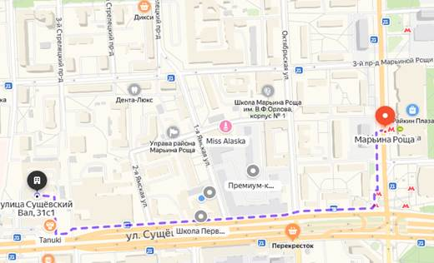
Как пройти от метро Марьина Роща?
1. Выход номер 4 из метро Марьина Роща на улицу Сущевский Вал.
2. Далее примерно 8 минут пешком по улице Сущевский Вал.
3. Перед рестораном Тануки повернуть направо, далее идти по указателям «Социальный центр».
Вход в Межвузовский медицинский центр «Медсанчасть 03» находится напротив социального центра.
Наши контакты:
E-mail: student@mch03.ru
Телефон: 8-495-137-85-31, 8-925-011-48-82
WhatsApp: 8-925-011-48-82
Наша группа Вконтакте: vk.com/insstudent
http://medsanchast03.com

